2-2.本學年度專人辦理防災教育業務，積極 參與教育部主辦或本府委辦之防災教育會議或活動
活動名稱 | 生教組長參與教育部或市府辦理防災相關活動 | 活動時間 | 111.9.20
對象 | 防災業務承辦人 | 人數 | 1
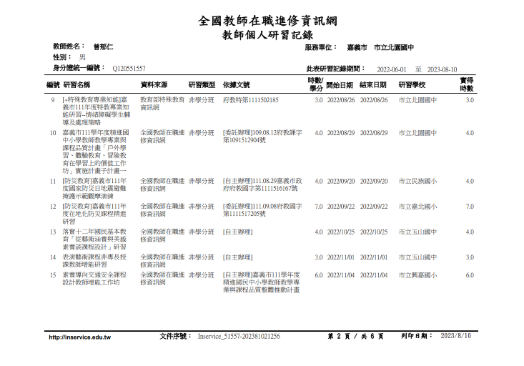
照片說明： 生教組長參加國家防災日地震避難掩護示範觀摩演練
活動名稱 | 生教組長參與教育部或市府辦理防災相關活動 | 活動時間 | 111.9.22
對象 | 防災業務承辦人 | 人數 | 1
照片說明：生教組長參加本市111年度在地化防災課程精進研習
2-2.本學年度專人辦理防災教育業務，積極 參與教育部主辦或本府委辦之防災教育會議或活動
活動名稱 | 生教組長參與教育部或市府辦理防災相關活動 | 活動時間 | 111.12.21
對象 | 本市師生 | 人數 | 3
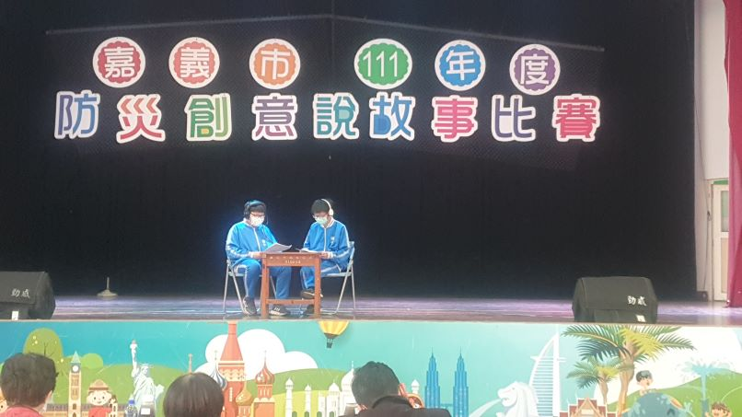
照片說明：校長與生教組長帶隊參加本市防災創意說故事比賽
活動名稱 | 111學年度防災創意說故事比賽 | 活動時間 | 111.12.21
對象 | 本市師生 | 人數 | 3
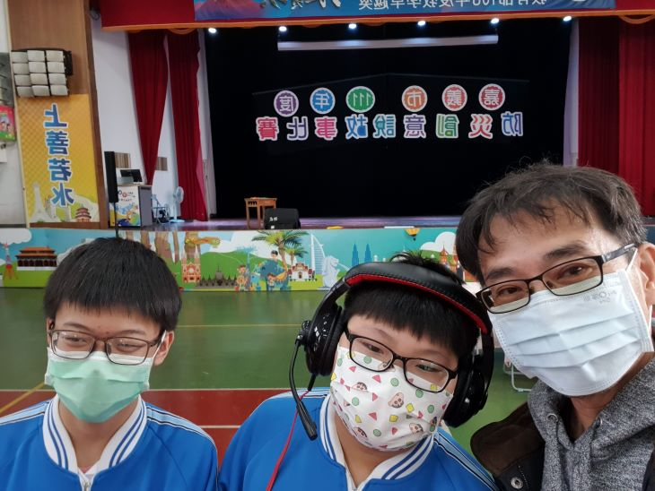
照片說明：校長與生教組長帶隊參加本市防災創意說故事比賽
2-2.本學年度專人辦理防災教育業務，積極 參與教育部主辦或本府委辦之防災教育會議或活動
活動名稱 | 生教組長參與教育部或市府辦理防災相關活動 | 活動時間 | 112.4.14
對象 | 防災業務承辦人 | 人數 | 1
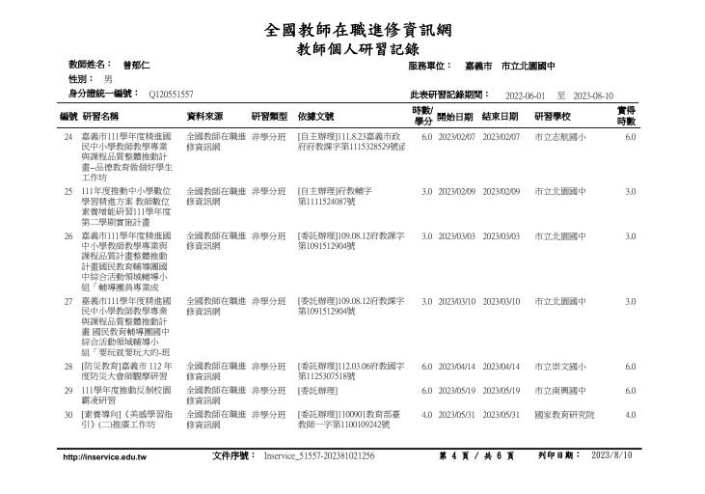
照片說明：生教組長參加112年度防災大會師觀摩研習
活動名稱 | 生教組長參與教育部或市府辦理防災相關活動 | 活動時間 | 112.4.14
對象 | 防災業務承辦人 | 人數 | 1
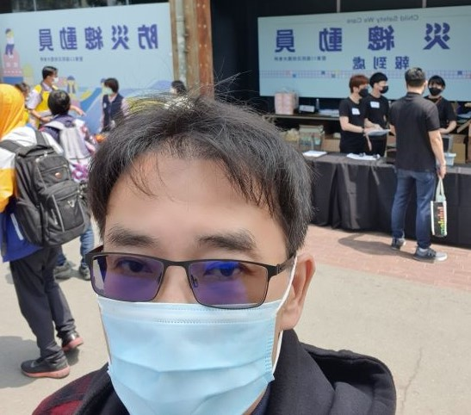
照片說明：生教組長參加112年度防災大會師觀摩研習

